湖北科技学院2023级新生入学照片比对操作教程

各位同学，请认真仔细看完说明再去操作
1、扫描下面的二维码，请务必本人操作
1.1、苹果手机直接用手机自带的相机扫描上面的二维码，点击：“qingshuxuetang.com”，如下图所示
1.2、安卓手机直接用微信扫一扫扫描上面的二维码

3、扫描后如下图所示，输入“姓名”和“身份证号码”，选择核验身份方式，务必点击“人脸识别”（请勿上传身份证明，上传了也无效）

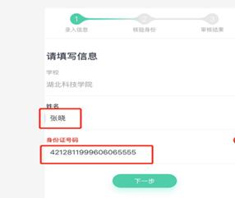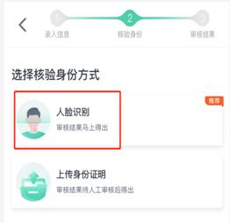

4、点击“允许”，开始识别，若识别失败，请重新识别。如还有问题请联系4008771770或者QQ：800002686

